デジタル電導率計
Sigma 2008B

取り扱い説明書

Xiamen Tianyan Instrument Co., Ltd

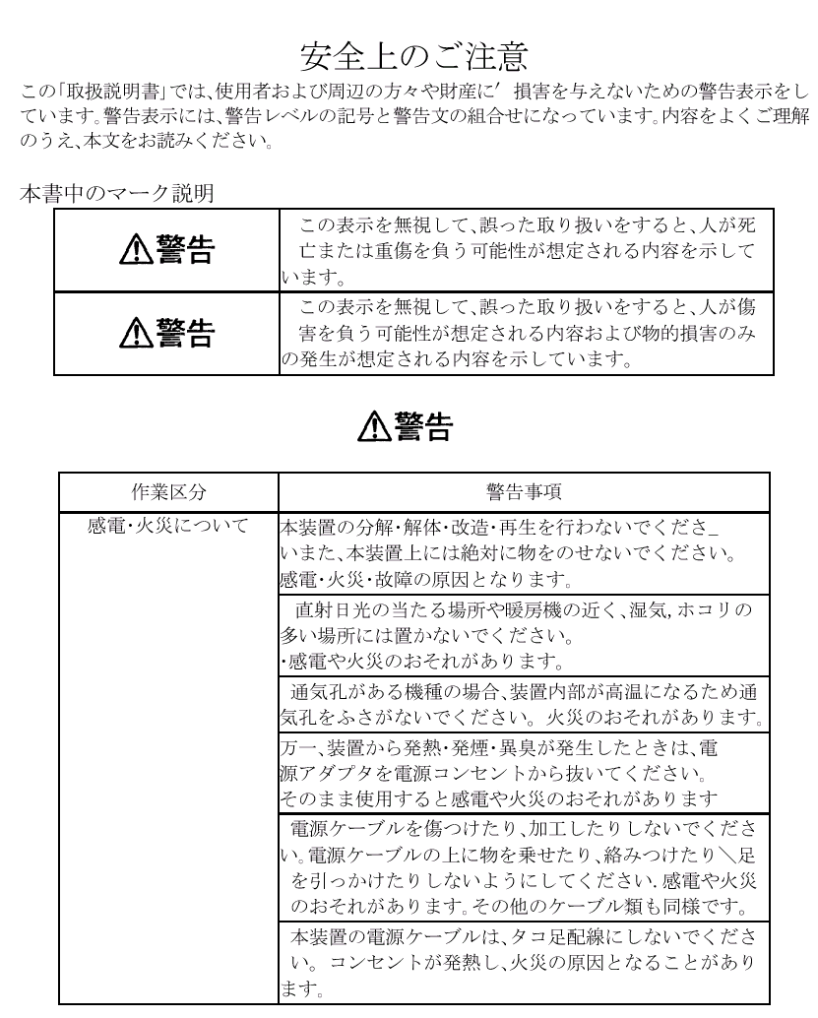

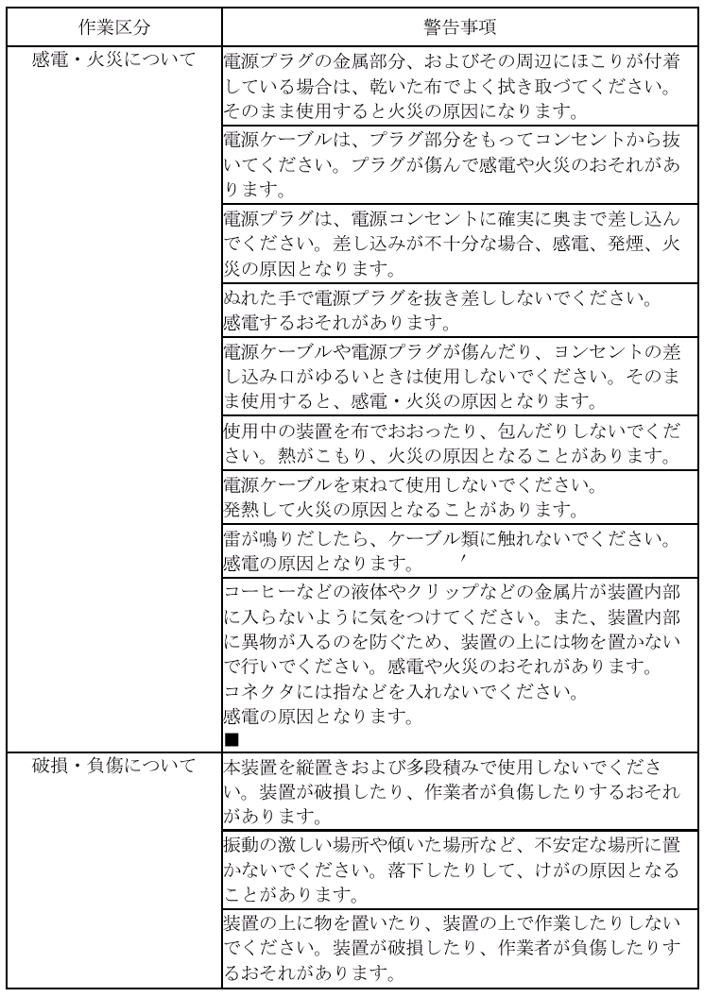

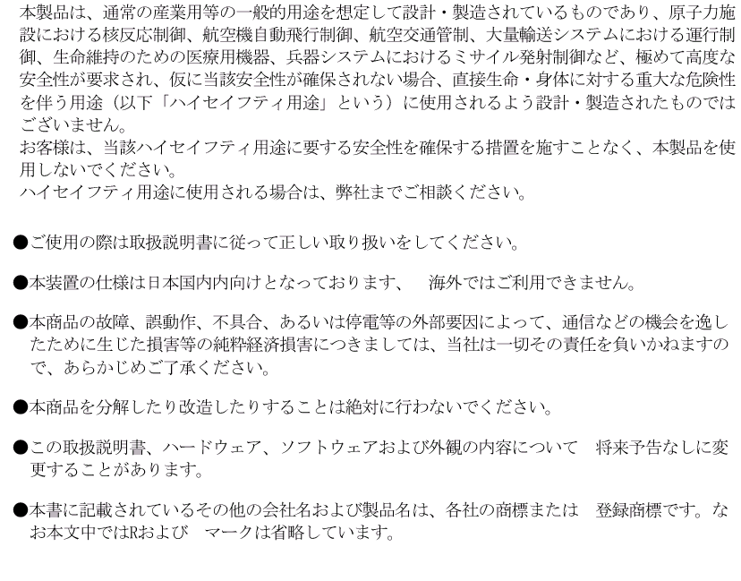

目 次
一、 適用性及び特徴 ----------------------------------------------1
二、 典型な用途---------------------------------------------------1
三、 製品仕様-----------------------------------------------------2
四、 製品構成及びオプション---------------------------------------3
五、 操作説明-----------------------------------------------------4
5.1 操作キー説明--------------------------------------------------- 4
5.2 表示アイコン説明------------------------------------------------ 5
5.3 基本操作------------------------------------------------------- 5
5.3.1 電源スイッチ------------------------------------------------ 5
5.3.2 測定------------------------------------------------------- 6
5.3.2.1 測定選択範例及び条件---------------------------------------- 6
5.3.2.2 測定プローブの選択------------------------------------------ 7
5.3.2.3 測定画面説明----------------------------------------------- 7
5.3.2.4 計量単位の選択--------------------------------------------- 8
5.3.2.5 σ(Tc)括弧内補正温度値の獲得方法------------------------------- 8
5.3.2.6 温度係数a₀値の獲得方法-------------------------------------- 8
5.3.2.7 曲率補正係数η(φ)の獲得------------------------------------- 9
5.3.2.8 通常測定画面----------------------------------------------- 9
5.3.2.9 連続測定画面----------------------------------------------- 9
5.3.3 校正------------------------------------------------------- 9
5.3.3.1 校正周期-------------------------------------------------- 9
5.3.3.2 基準片の数------------------------------------------------ 9
5.3.3.3 校正画面説明----------------------------------------------- 9
5.3.3.4 校正前の注意事項------------------------------------------ 10
5.3.3.5 高い値の基準片の校正--------------------------------------- 10
5.3.3.6 低い値の基準片の校正--------------------------------------- 10
5.3.4 設定メニュー----------------------------------------------- 11
5.3.4.1 メニュー画面--------------------------------------------- 12
5.3.4.2 測定モード----------------------------------------------- 12
5.3.4.3 温度補正モード------------------------------------------- 14
5.3.4.4 温度係数の設定------------------------------------------- 14
5.3.4.5 基準片の設定--------------------------------------------- 15
5.3.4.6 周波数とプローブの選択------------------------------------- 16
5.3.4.7 単位の選択----------------------------------------------- 16
5.3.4.8 バックライトの選択----------------------------------------- 17
5.3.4.9 データログ----------------------------------------------- 17
5.3.4.10データアップロード---------------------------------------- 17
5.3.4.11データ保存モード------------------------------------------ 19
5.3.4.12時間設定------------------------------------------------ 19
5.3.4.13言語選択------------------------------------------------ 20
六、 電導率測定の影響要素--------------------------------------- 20
6.1 温度の影響----------------------------------------------------- 20
6.2 リフトオフの影響----------------------------------------------- 22
6.3 材料の厚さの影響----------------------------------------------- 22
6.4 曲面の影響----------------------------------------------------- 23
6.5 縁端効果の影響------------------------------------------------- 23
七、 使用と手入れについて----------------------------------------24
八、 保証--------------------------------------------------------24
付録1：よく使う材料の電導率値及び温度係数表----------------------- 25
付録2：会社の連絡先----------------------------------------------- 25
Sigma2008Bポータブルデジタル渦流電導率計は、Sigma2008Aをバージョンアップした製品です。技術性能は国内の先頭に立つ、国外の最先端製品を完全代用できます。Sigma2008Bは500KHｚの実験周波数を導入、超薄型の材料を正確に測定できます。連続測定と曲面測定モードを追加し、応用範囲がもっと広がりす。多種な温度補正モードを増加し、いろんな温度環境下の測定精度を保証できます。

適用性及び特徴
Sigma2008Bはエディーカレント（渦流）計器の一種、渦流相対法を応用し設計したデジタル電導率計です。非磁性金属の測定に適用されます、冶金、機械、電力電工、航空宇宙航空、核工業、軍事工業などでよく使われています。
特徴：
  - スマートな外形、運びと保持しやすい。使用簡単、便利。
  - 大画面に大きい字体。測定結果、測定周波数、温度、温度係数など重要なデータを同時に表示。
  - バックライト設計しており、暗い環境でも試験データを読み取れる。
  - Sigma2008Bには二種類の工作周波数が切り替えれます、60KHｚは航空機産業標準、500KHｚは超薄型材料の測定に使います。
  - 独特な温度係数設定と自動校正の設計により、計器の操作がもっとスマートと安定になります。
  - 計器には500μmのリフトオフもあり、被測定物の表面に塗装、薄い膜、埃などの絶縁物があっても測定の精度を保証できます。
  - 多種な温度補正を設計しており、被測定物の温度係数と合わせて、どんな実験温度環境下でも測定精度を保証できます。
  - 測定プローブには互換性があり、弊社が提供したプローブならユーザーが自分で交換できます、計器を弊社に戻り調整する必要はありません。
  - データロガーを内蔵しており、500グループの重要な測定データを保存できます、さらにコンピューターに接続して詳細な報告を出力できます。
  - 二種類の計量単位(MS/mと%IACS)のデフォルト表示が選択できます、また測定画面下でワンタッチで抵抗率の表示に切り替えれます。
  - 三種類の言語選択：中国語、英語、日本語。

典型な用途
  - 非磁性材料の電導率、導電率、抵抗率の測定
  - 熱処理の評価
  - 熱によるダメージの検知、材料の疲労とヒビ割れのチェック
  - 金属の純度の評価
  - 金属の均一性の検査
  - 材料判別
  - 強度と硬度の検査
  - 粉末冶金部品の密度検査

製品仕様
製品名  仕様 | Sigma 2008 B
周波数 | 60 KHz、500KHz
測定範囲 | 0.51% IACS～112 %IACS（0.3 MS/m～65 MS/m）（抵抗率0.01538 Ω•mm²/m～3.33333Ω•mm²/m）
分解能 | 0.1 %～0.001 %IACS
測定精度 | ±0.5%（温度0℃～50℃）±1%（温度0℃～50℃）
プローブリフトオフ | φ14mmプローブ0.5 mm φ8mmプローブ0.2 mm
温度測定範囲 | 0℃～+80℃（分解能0.1℃、最大精度0.5℃）
自動温度補正 | 自動的に測定結果を20℃時の測定値に補償します
通常動作環境 | 温度0℃～+50℃，湿度0～95% (凝結なし)
表示 | 大画面、バックライトあり、補正20℃時の電導率、現在温度下の電導率、温度値、温度係数なと重要なデータ同时表示
電源 | 3.7V、2200mA/hリチウムポリマーバッテリー
プローブ | 直径φ14 mm周波数60 KHzのプローブと直径φ8 mm周波数500 KHzのプローブ各一つ、プローブに互換性あり
温度プローブ | 手持ち表面温度センサー一つ
データロガー | 500グループのデータを保存できます
PCコミュニケーション | RS232、Baud rate:2400bps、bit:8
重さ | 0.5KG（電池含む）
サイズ | 220 mm×95 mm×55 mm
計器外殻 | 工業プラスチック外殻
包装及び防護 | 高耐衝撃アルミ合金収納トランク、中には計器、プローブ、PC通信ケーブル、マニュアル、基準片、電源アダプター、計器スタンド、ディスクなどがあります
オプション | 電導率基準片ランダムに３つ付属します；また多くの基準片が揃えており、必要があればご注文ください。

製品構成及びオプション
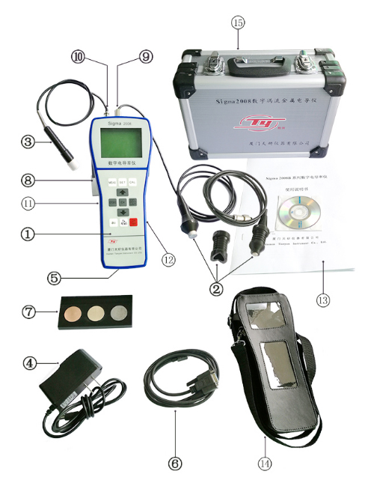
① 渦流電導率計本体
- 渦流プローブ
- 工作周波数60KHｚのφ14mmプローブは、面積 ≥φ14mmの材料測定に使います
- 工作周波数500KHｚのφ8mmプローブは、面積 ≥φ8mmの小さい材料、また超薄型材料の測定に使います
- φ14mmプローブには上下に移動できる””型の外殻があり、管状材料、凸面の測定に使います。毎回測定の時、確実にプローブを被測定物の表面に垂直できます。
- φ8mmプローブには上下に移動できる、底面φ14mmの平底の外殻があり、測定面積やや大き時、底を小径プローブと同じ平面に固定できます、それによって小径プローブを被測定物の接触面積を増やし、測定時の揺れを減少します。
- 外部温度センサー
  - 材料表面温度の測定に使います
  - リチウムポリマー電池充電器
    - 入力電源交流220V/110V，出力直流1A/5V。充電器が交流電流に差し込み、直流プラグを計器のDCソケットに差し込むと、充電器の赤ライトが点灯します、電池が満タンになったら赤が緑ライトに変化します
⑤ リチウムポリマー電池
  - 計器背面の電池ケースに設置し、本体に給電します
⑥ RS232通信ケーブル
  - コンピューターと接続し、データ転送に使います
- 電導率標準基準片
- 測定前に計器精度の校正に使います
- 計器スタンド
- 本体置きに使います
⑨ 渦流プローブソケット
⑩ 温度センサーソケット
- RS232通信ソケット
- 充電器DCソケット
- マニュアル及びディスク
- 計器保護カバー
- アルミ合金トランク

操作説明

操作キー説明
- ”MEAS ”： 測定画面ショートカットキー（測定キー）
- ”STORE ”： データ保存キー（手動保存モードの時に有効）
- ”CAL ”： 校正画面ショートカットキー（校正キー）
- ”SET ”： 設定メニューキー
- ”OK ”： 確認キー
- ”$\frac{\text{DEL}}{\text{UNIT}}$”： 計量単位変更キー（測定画面下有効）/削除キー（データログ画面下有効）
- ”a₀ ”： 温度係数選択キー
- ”$\frac{TA}{η(φ)}$”： 現在温度値入力（測定画面下有効）/曲率直径修正係数変更（曲面補正オンの時有効）
- ”$\frac{\text{ON}}{\text{OFF}}$ ”： 電源オン/オフキー
- “ ” ：逓増、もしくはカーソルを上に移動する上キー
- “ ” ：逓減、もしくはカーソルを下に移動する下キー

表示アイコン説明

” ”は現在電量残量を表示します。電量残量が1/3下の時、計器は30秒おきに連続二回の警告音が鳴きます、そのあと一定時間使用しますと、計器は自動シャットダウンし、充電を注意します。

”TA=??? ”は温度センサー未接続を表示します。”温度補正モード” は”自動温度補正”の”温度センサー”を選択している時、”通常測定画面”と”校正画面” 下で温度センサーが未接続、センサー故障、測定温度≤0℃ならこのアイコンが表示します。
””はブザー警告音オンを表示します。”測定モード”が”連続測定”を選択し、ブザー”Beep”がONに設定した時、”連続測定画面”下でこのアイコンが表示します。

基本操作

電源スイッチ
- 電源入ってない状態で、電源オン/オフキー“$\frac{\text{ON}}{\text{OFF}}$” を約2秒押しますと、モニターにwelcome画面が表示しプローブ接続を注意します、下図参照
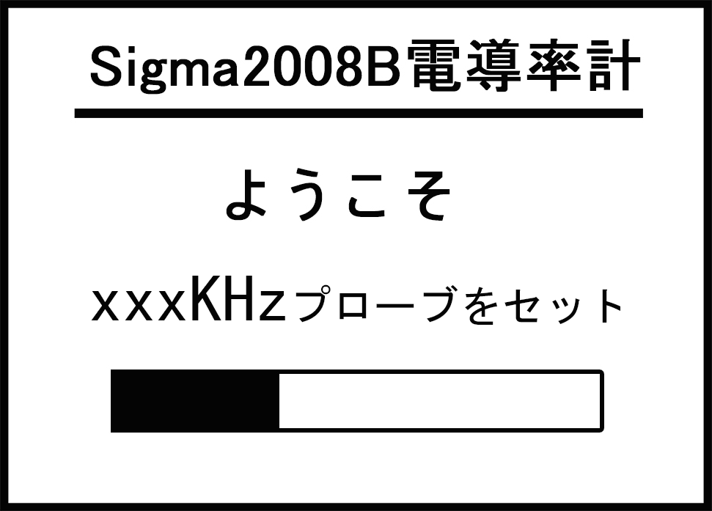
- 測定キー”MEAS”、設定キー”SET”、校正キー”CAL”を押しますとwelcome画面をスキップして各自対応の画面に入ります、もしくは一定時間を待つと自動的に測定画面に入ります。
- 起動している状態で電源オン/オフキーを約2秒押しますと、現在の設定情報を保存してシャットダウンします。

測定
- 測定には二種類の方法があります、通常測定（平面もしくは曲面）と連続測定、ユーザーは測定モードで選択できます、選択方法及び条件は以下の通り：
例１：通常測定１”クイック操作モード”（出荷時のデフォルトモード）
- これは一種の擬似温度補正。測定もしく校正の時は材料の温度値と温度係数を考慮するが必要ありません、以下の二つの条件を満たせばいいです：
- 被測定物の温度と基準片の温度はほぼ同じ状態で、補正20℃の基準片を使って計器を校正したあと、被測定物の電導率を測ります。
- 被測定物と基準片は同じ温度係数を持ちます。もし未知の銅ブスバー、アルミブスバーの電導率を測るなら、校正の時は同じ温度係数の基準片（銅とアルミの温度係数は-0.004）を使用すると測定値が正確になります。
- 操作方法
  - 被測定物が平面材料の場合、メニュー第5.3.4.2項”測定モード”で”曲率補正オフ”を選択し、第5.3.4.3項”温度補正モード”を”擬似温度補正”に設定します。この時測定画面と校正画面で材料温度値TAと材料温度係数a₀は無効”None”を表示します。つまり測定と校正の時は材料現在の温度と温度係数の選択を考慮する必要がありません。測定前に高い、低い値を校正して、測定画面に戻り材料の電導率を測定するだけでいいです（詳しくは5.3.3.4～5.3.3.6と5.3.2.8参照）。
  - 被測定物が”凸”もしく”凹”の曲面材料の場合、メニュー第5.3.4.2項”測定モード”で”曲率補正オン”を選択します。”凸”曲面に対してまずφ14mmプローブの外殻を””形の外殻に変えます、そして校正画面で高い、低い値を校正して、測定画面に戻り、曲率補正係数η(φ)値を選択します（詳しくは5.3.2.6参照）。””形の外殻を適切な位置に調整しますと（5.3.2.2-b参照）、曲面材料の電導率が測定できます。
  - 薄い材料もしく小さい材料（φ8mm～φ14mmの小さい面積）を測定する時、φ8mm（500KHz）のプローブに交換すべき。メニュー第5.3.4.6項”周波数とプローブの選択”でφ8mm-500KHzを選択します、測定方法は①と同じです。
例2：通常測定2”温度一致しない場合の操作モード”
このモードは校正と測定が違う温度環境下（もしくは基準片と被測定物の温度が違う）の場合に使います。例えば材料が温度によって電導率の変化を監視、現場で非常温材料の測定など。この操作モードは通常に比べてやや煩瑣ですけど、どんな状況でも測定できる、測定結果がもっと正確にの利点があります。（詳しくは6.1.2.2”自動温度補正--温度センサー”と6.1.2.3”自動温度補正--手動温度入力”を参照）
例3：連続測定モード
このモードは”擬似温度補正”モード下でしか使えません、素早く材料の電導率を分別などの時に使います、また上限、下限超えると警告音が鳴くの機能があります。測定前に計器の高い、低い値を校正し、測定モードで上限、下限警告値を設定して（5.3.4.2参照）、測定画面に戻れば材料を測定、分別できます。
- 測定プローブの選択
- 面積直径＞φ14mmの平面材料もしく”凹”曲面材料を測定する場合、φ14mm（60KHz）のプローブを選択します。””形の外殻をプローブに固定します。
- ”凸”曲面材料を測定する場合、φ14mm（60KHz）のプローブを選択します。””形の外殻を使って、プローブと被測定物の垂直度を調整して、外殻をプローブに固定します。
PS：外殻を調整する前にまず計器を校正すべき。
- 材料面積直径＞φ8mmの小さい平面材料を測定する場合、φ8mm（500KHz）のプローブを選択します。””形の外殻を上に推して、プローブに固定します。
- 薄い材料を測定する場合（6.3厚さの影響参照）、φ8mm（500KHz）のプローブを選択します。””形の外殻を下に推してプローブの底と同じ平面高度にして固定します、測定の安定性を増やします。
- プローブを交換したら2～5分の予熱時間を待ってください。500KHｚプローブは5分の予熱を推奨。
- 予熱完成後もしくは予熱、校正、メニュー画面で測定キー”MEAS”を押したら、下図のように二種類測定画面中の一つが表示されます（詳しくは5.3.4.2測定モード参照）。
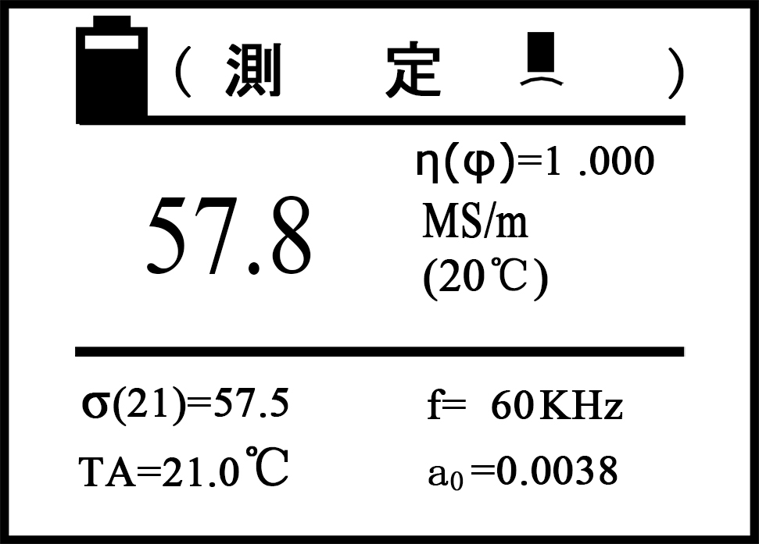 or 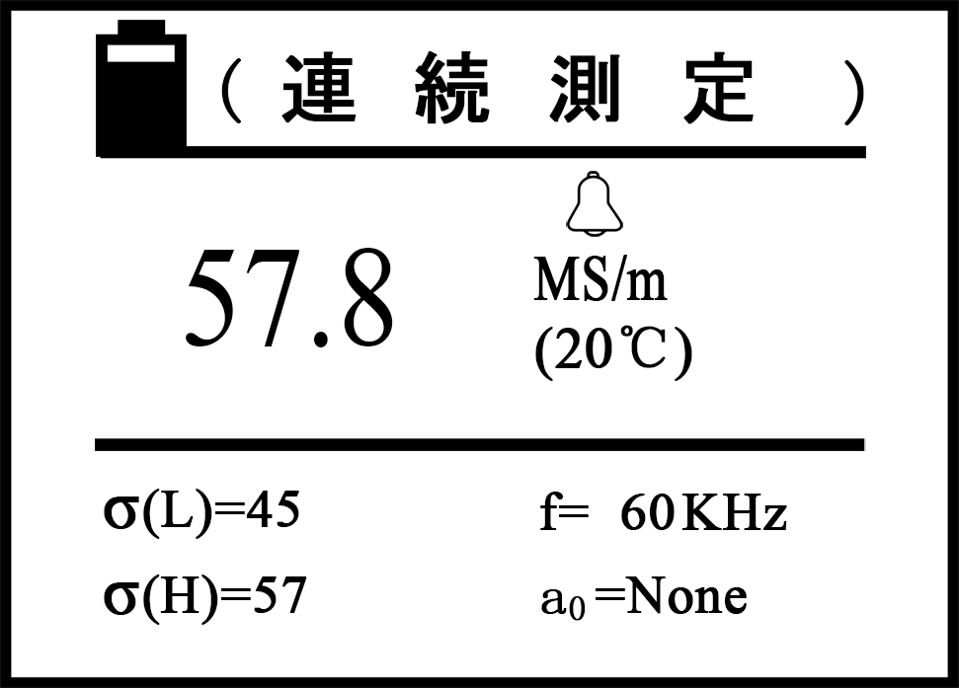
说明：
- 画面の一番上に現在画面の機能が文字で表示されます。例えば平面材料電導率測定＜測定 ＞、曲面材料測定＜測定 ＞など。
- 画面中央の大き数字は、被測定物が温度+20℃時の電導率、もしくは曲面材料が曲率補正係数η(φ)で補正したリアルの電導率値を表示します。
- η(φ)=□□□□は曲面材料の曲率修正係数です、曲面補正オンの時だけ表示します。
- MS/mもしく%IACSは電導率計量単位です、Ω•mm²/mは抵抗率単位です（計量単位設定は5.3.2.4参照）
- 画面下のσ(Tc)=□□□□は材料が括弧内の温度値下で測定した電導率です。σ(Tc)括弧内の温度値は補正温度と称します、その値は温度値TAを四捨五入後の切り捨て値とイコールします。
- TA=□□□℃は被測定物の現在温度を表示します。温度センサーで測定獲得します、もしくは手動入力。擬似温度補正モード下でTA =Noneが表示します。（設定方法は5.3.4.3温度補正モードを参照）
- f=□□□KHzは工作周波数を表示します。（設定方法は5.3.4.6周波数とプローブの選択を参照）
- a0=□□□□□は被測定物の温度係数を表示します。（擬似温度補正また連続測定モード下は無効a0=None）
- ＜ 連続測定 ＞画面にある アイコンはブザー警告音オンを表示します、アイコンがないなら警告音オフになっています。σH=□□□，σL=□□□は電導率の上限、下限を表示します。（設定方法は5.3.4.2測定モード参照）
- 測定画面にある計量単位は二種の選択方法があります。一つは計器のデフォルト単位”MS/mと%IACS”設定（設定方法は5.3.4.7単位の選択を参照）、この場合データログ、校正、測定は全部デフォルト単位になります。もう一つは計量単位クイック切り替え、測定画面下で”$\frac{\text{DEL}}{\text{UNIT}}$”キーを押します、押すたびに計量単位が順番に切り替えます、例えば”MS/m、%IACS、Ω•mm²/m”、この場合シャットダウンもしくは他の画面に切り替えると、計量単位がデフォルト単位に戻ります。
- σ(Tc)括弧内の補正温度値の獲得方法
- 材料の現在温度TA=□□□℃が温度センサーで読み取るに設定した場合（自動温度補正は温度センサーに設定、5.3.4.3参照）、温度センサーの感温側を材料表面に密着して、温度安定するのを待ちます。“$\frac{TA}{η(φ)}$”キーを押してTAを選択（TA周囲にカーソルが出現します）、そして”OK”キーを押すと、σ(Tc)括弧内の補正温度がTAの温度値に変更して保存します、次の変更まで維持します。画面中央の材料電導率（20℃）はこの温度と関連して変化します。（PS：TA=？？？の時、補正温度値Tcは変更できません）
- 材料の現在温度TA=□□□℃が手動入力に設定した場合（自動温度補正は手動入力温度に設定、5.3.4.3参照）、TAの温度値は以下の操作で獲得します：“$\frac{TA}{η(φ)}$” キーを押してTAを選択、”OK”キーを押して数字の部分を選択、そして“ ”もしく“ ” キーで数値を修正して、”OK”キーを押すと、σ(Tc)括弧内の補正温度が現在TAの温度値に変更して保存します、次の変更まで維持します。この方法は温度センサーなし、もしくは被測定物の温度がわかる場合に適用します。（PS：TA=？？？の時、補正温度値Tcは変更できません）
- 温度補正モードは擬似温度補正の場合（5.3.4.3参照）、TA=None、σ(Tc)括弧内の補正温度は20℃に維持します、σ(Tc)電導率と画面中央の電導率と同じです、この場合“$\frac{TA}{η(φ)}$”キーを押してもTAを選択できません。
- 温度補正係数a₀値の獲得方法
- 温度補正モードが自動温度補正を選択した場合（擬似温度補正また連続測定の時a₀値は無意味です）、a₀値は被測定物の温度係数により選択すべきです。もし被測定物の温度係数がわからないなら、付録1：よく使う材料の温度係数が参照できます、もしくは権威のある機関が提供した標準資料を参照。
- 測定画面で温度係数選択キー”a₀”を押してa₀値を選択します（a₀周囲にカーソルが出現）、”OK” キーを押して、カーソルが数字に移動、そして上キー” ”もしく下キー” ”を押して、計器内保存してあった温度係数値（a₁からa₁₂）を選んで”OK”キーを押すと、計器がこのa₀値をデフォルトにして次の変更まで維持します。”OK”キーを押さないなら、5秒後に元のa₀値に戻ります。
- 当計器には12グループ（a₁からa₁₂）の温度係数保存空間があります、ユーザーがa₀値を予め保存して（5.3.4.4温度係数の設定参照）測定時に呼び出せます。
- 曲率補正係数η(φ)の獲得。もし曲面補正がオンなら（5.3.4.2測定モード参照）、測定画面中央に曲率修正係数η(φ) =□□□□が表示されます、”$\frac{TA}{η(φ)}$”キーを押してη(φ)値を選択【η(φ)周囲にカーソルが出現】、”OK” キーを押して数字部分に移動、“ ”もしく“ ” キーで数値を変更して、（曲率係数選択は6.4曲面の影響参照）、”OK”キーを押すと、計器がこのη(φ)値をデフォルトにして次の変更まで維持します。当計器の曲率直径修正係数は0.700から1.100です。
- 通常測定モード中、渦流プローブを空気中から（材料との距離＞5cm）垂直して被測定物の表面に平置きします。測定安定後（約2秒ぐらい）、”di”の提示音が鳴きます。今回の測定はこれで完了します、次の測定までこの測定値を維持します。
- 連続測定モード中、渦流プローブが材料に接触すると、連続で測定を始めます、そして一定時間おきに（約1秒ぐらい）結果を表示します、プローブを材料から離れると測定終了して表示値を0に戻ります。測定値は維持しません、またデータ保存はできません。

校正
- 校正周期
- プローブ交換、シャットダウンして一定時間後に再起動、温度補正モード変更（例えば自動から擬似温度補正に変更）、これらの場合は再校正の必要があります。
- 起動して予熱終了後、測定開始の30分内、15分に一回再校正を推奨します。
- ”擬似温度補正モード”下、前回の校正と比較して、基準片の温度変化が±2℃を超えたら、再校正を推奨します。
- 基準片の数
- 2個の基準片（高い電導率値σHと低い電導率値σL）を使用して計器測定曲線の校正とする。個々の基準片には電導率値と温度係数値があります。出荷時にメーカーは2個の基準片を提供してデフォルトに設定しております。ユーザーも自分で基準片を用意し、設定して校正に使います。（設定方法は5.3.4.5基準片の設定を参照）。
- 高い値σH、低い値σLの基準片の選択。被測定物の電導率はなるべく校正基準片の範囲内に置く、もしくは高い、低い値の基準片に接近します。
- 測定またはメニュー画面で校正キー”CAL”を押すと、校正画面に入ります、下図参照
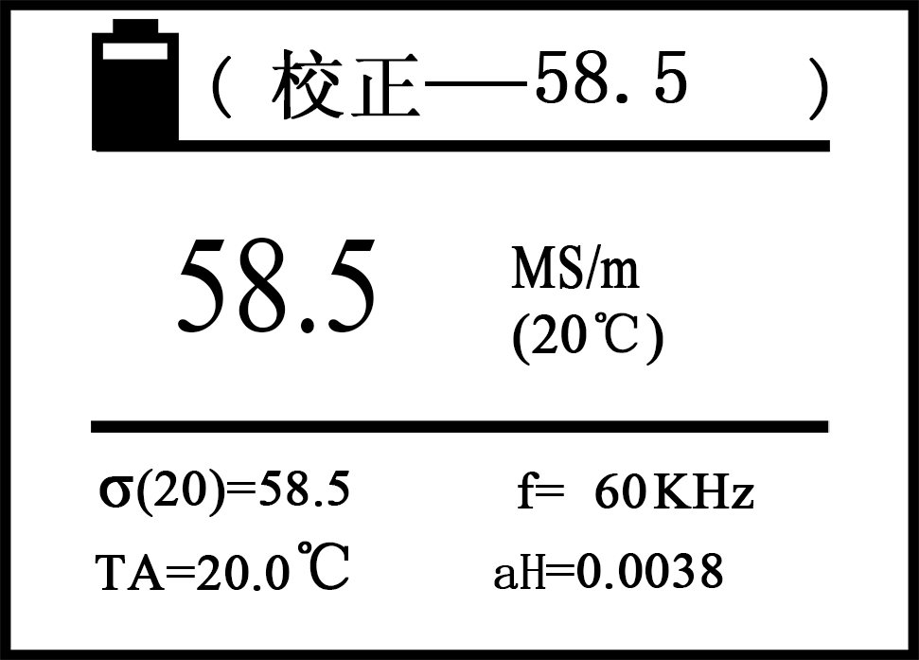
説明：
- 一番上の”校正”はこの画面の機能を表示します、隣の数字は今回校正に使う基準片が20℃時の電導率です。（この値の設定方法は5.3.4.5基準片の設定を参照）
- 画面中央の数字は、被測定基準片が校正後20℃時の電導率値です。（計量単位はデフォルト単位依存）
- 一番下のa_{H}=□□□□（低い値はa_{L}=□□□□）は今回校正に使う高い値基準片の温度係数です。他の記号σ(Tc)、TA、fの意味と設定方法は測定画面と同じです。（5.3.2.3と5.3.2.5参照）
- 校正前にまず、プローブと基準片の温度と環境温度の安定を確認します。そして温度補正モードによって基準片の温度補正値TCを選択します（測定画面と同じ、5.3.2.5σ(Tc)括弧内補正温度の獲得方法を参照）
- 校正画面に入ったら、まず高い値基準片を校正します（画面上方”校正”の隣の数字は高い基準片の設定値σ_{H}(20)が表示します、下方はこの基準片の温度係数a_{H}値が表示します）、プローブを垂直して設定値σ_{H}(20)、a_{H}と同値の高い値基準片の表面に平置きして、電導率を測定します。
- もし測定値と設定値σ_{H}(20)が同じなら、高い値を校正する必要がありません。プローブを空気中に戻し、”OK”キーを押して低い値基準片の校正に進みます。
- もし測定値と設定値が違うなら、プローブと基準片の接触を維持し、”OK”キーを押します、計器は自動校正に入ります、校正完了後提示音が鳴きます。
- 再度基準片を測定、もし誤差が0.3％を超えたらもう一度手順bを繰り返します。要求と合致したらプローブを空気中に戻し、”OK”キーを押して低い値基準片の校正に進みます。
- 低い値基準片を校正します。（画面上方”校正”の隣の数字は低い基準片の設定値σ_{L}(20)が表示します、下方はこの基準片の温度係数a_{L}値が表示します）
- プローブを設定値σ_{L}(20)、a_{L}と同値の低い値基準片に接触し維持します、”OK”キーを押して自動校正に入ります、校正完了後提示音が鳴きます。
- 再度基準片を測定、もし誤差が0.3％を超えたらもう一度手順aを繰り返します。要求と合致したらプローブを空気中に戻し、”OK”キーを押して校正モードを終了します。
- 校正がまだ完了していない時、測定キー”MEAS"もしく”SET"キー押すと、校正がキャンセルされます、そして今回の校正は無効になる、それぞれ対応の画面に切り替えます。

設定メニュー
下表は設定メニューに関する項目表です
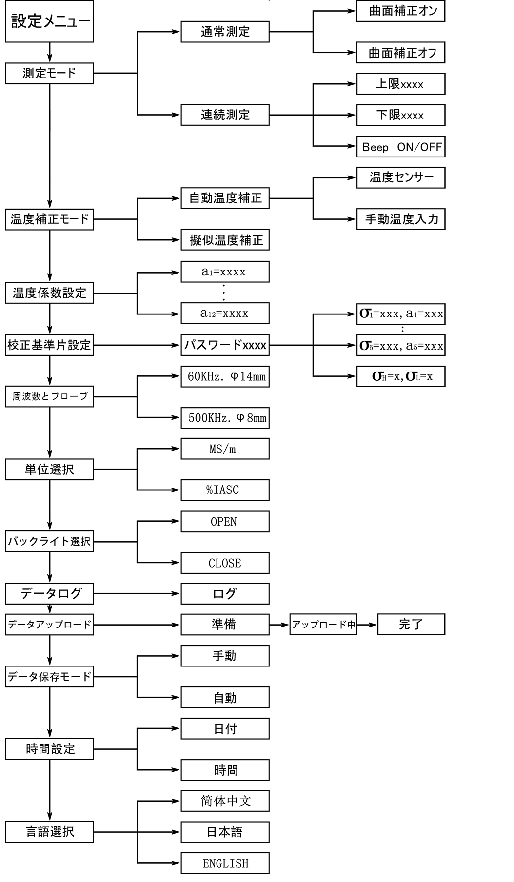
- メニュー画面
- 任意の画面で設定キー”SET”を押すと、設定メニュー画面が表示します、下図参照
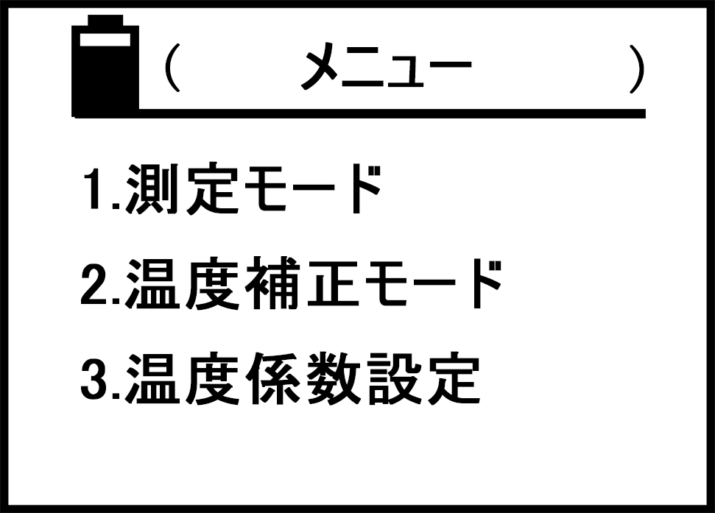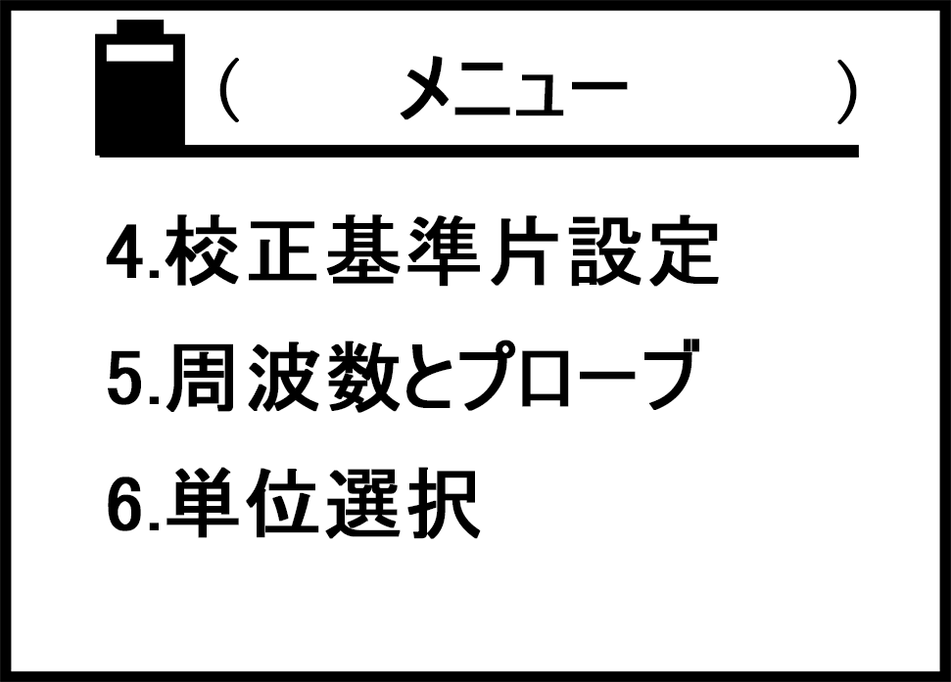
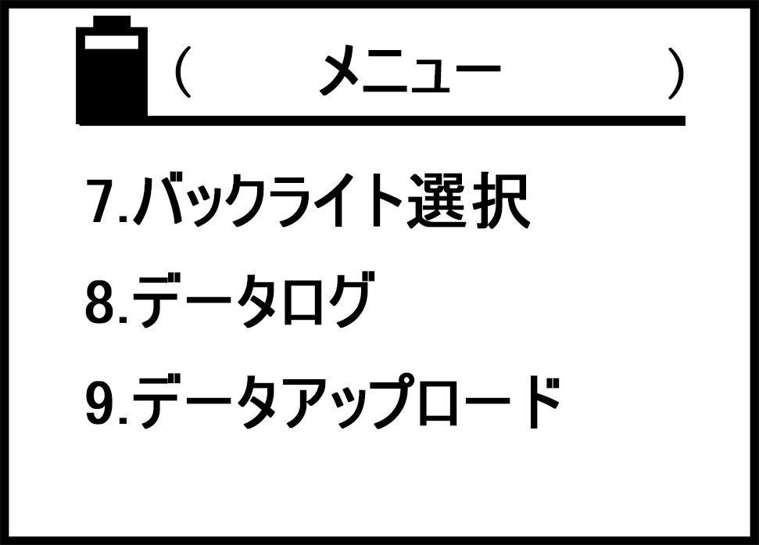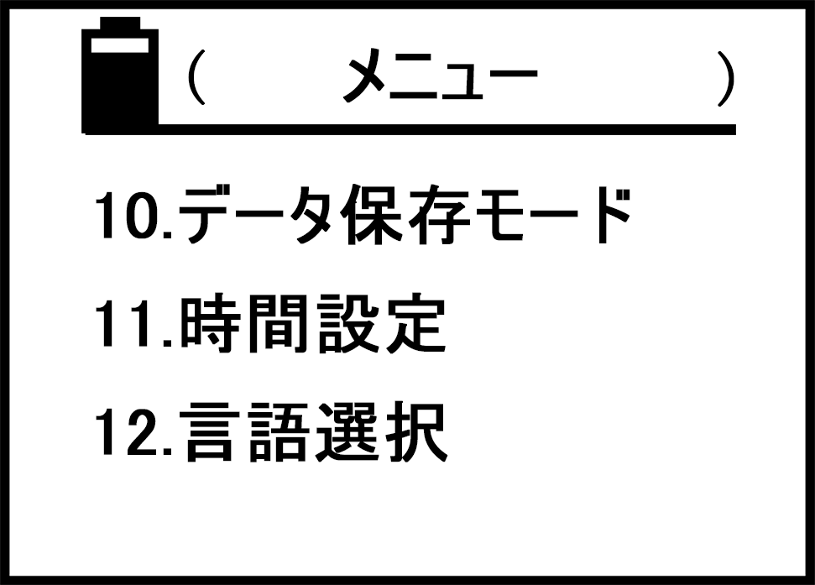
- 上キー” ”もしく下キー” ”を押してカーソルを移動し科目を選択します、そして確定キー”OK”を押すと当項目設定に入ります。
- 設定途中に設定キー”SET”もしく測定キー”MEAS”を押すと、それぞれ対応の画面に戻ります。
- 測定モード
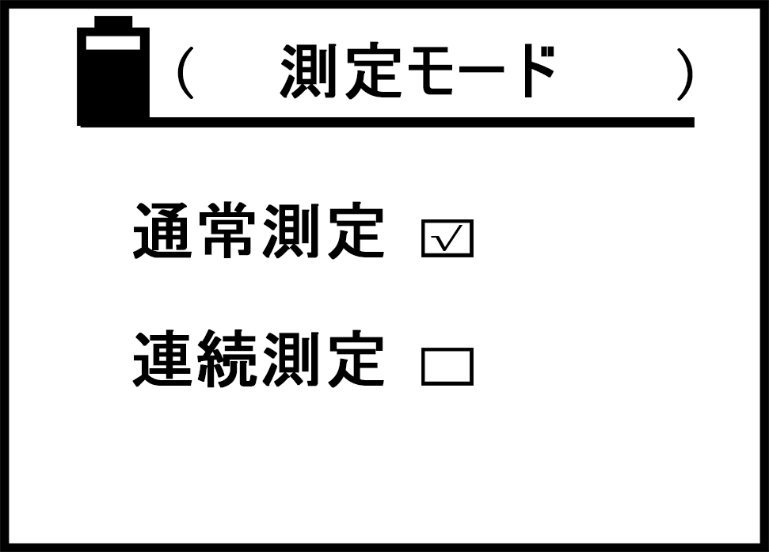
- 上キー” ”もしく下キー” ”を押してカーソルを移動し項目を選択します、通常測定を選択する場合、”OK”を押して確認すると（枠内に√が付く）、下図の画面に入ります。そして” ”もしく” ”キーで項目曲面補正オン・オフを選択して、”OK”キーを押すと設定完了です（枠内に√が付く）。完了後設定メニューに戻ります。
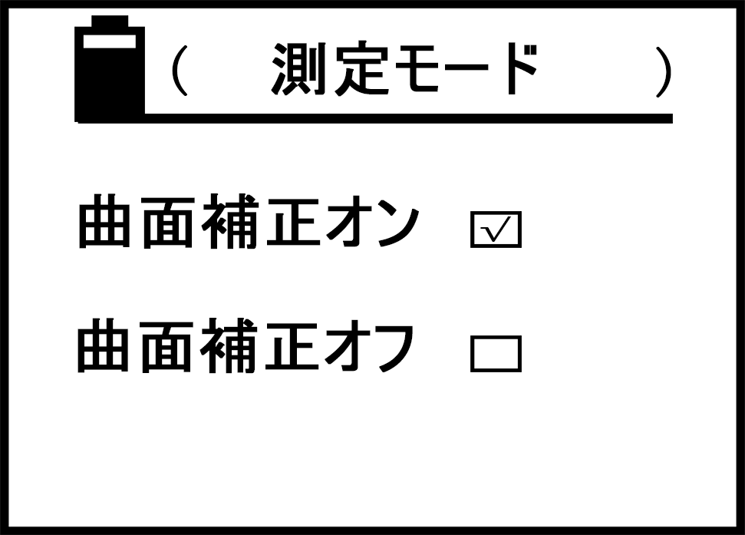
- 連続測定を選択する場合、”OK”キーを押して確認すると（枠内に√が付く）、下図の画面に入ります。
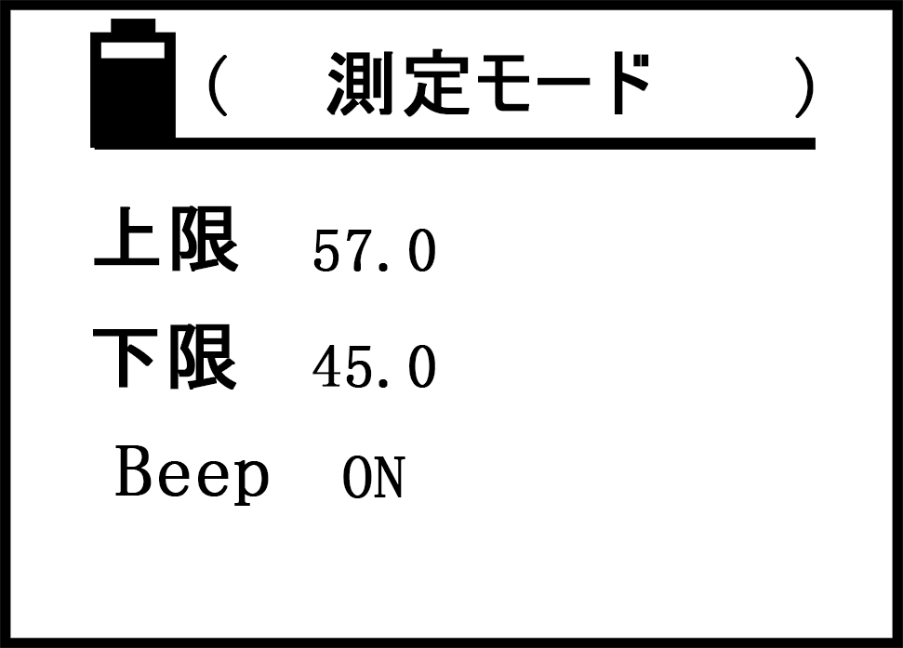
- 上キー” ”もしく下キー” ”でカーソルを移動して選択、例えば上限値を選択して確認キー”OK”を押すとカーソルは数字の部分に移動します、そして逓増キー” ”もしく逓減キー” ”で数値を変更後、”OK”キーを押すと変更が保存されて下限値変更に移ります、変更方法は同じです。完了後”OK”キーを押すと変更が保存されてブザー警告音”Beep”オン・オフに移ります、” ”もしく” ”で変更できます、完了後設定メニューに戻ります。
- ブザー警告音オンの時、連続測定モード下で材料電導率が設定してあった上限・下限を超えると、測定終了まで計器が連続の警告音”di.di.di”が鳴きます。もし”Beep”がOFFなら音声なしになります。

- 温度補正モード
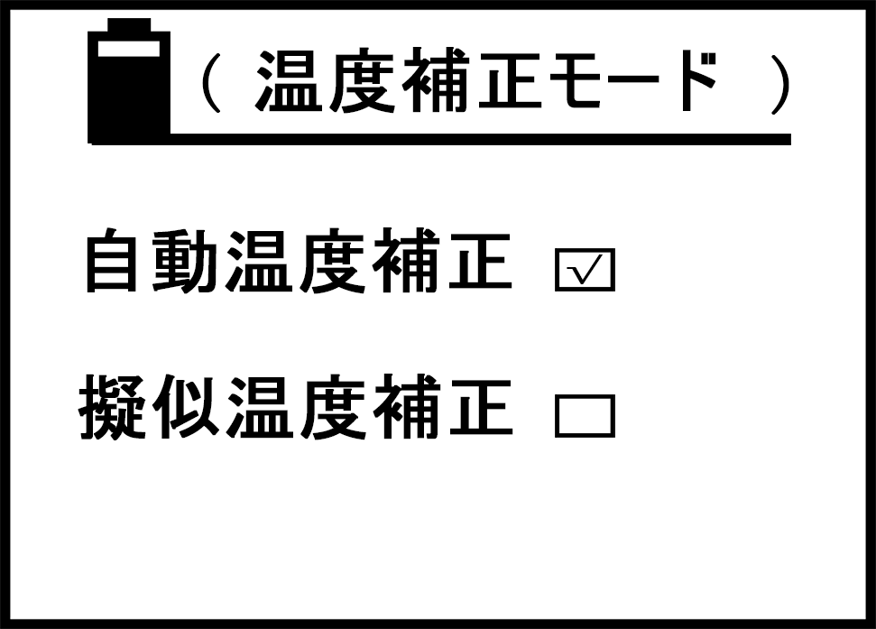
- 上キー” ”もしく下キー” ”でカーソルを移動して項目を選択、”擬似温度補正”を選択する場合、”OK”キーを押すと設定完了して（枠内に√が付く）設定メニューに戻ります。”自動温度補正”を選択する場合、”OK”キーを押して確認すると（枠内に√が付く）、下図の画面に入ります。
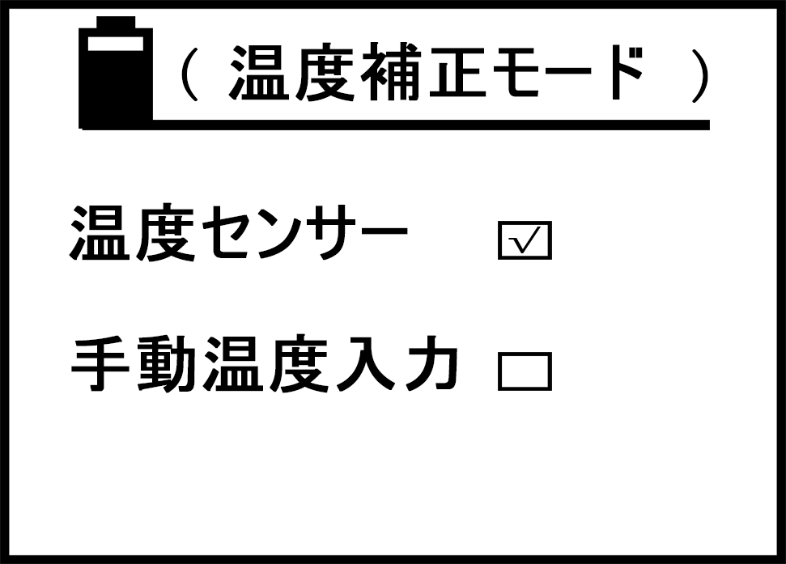
- ” ”もしく” ”で温度センサーもしく手動温度入力を選択して、”OK”キーを押すと設定完了し設定メニューに戻ります。
- 温度係数の設定
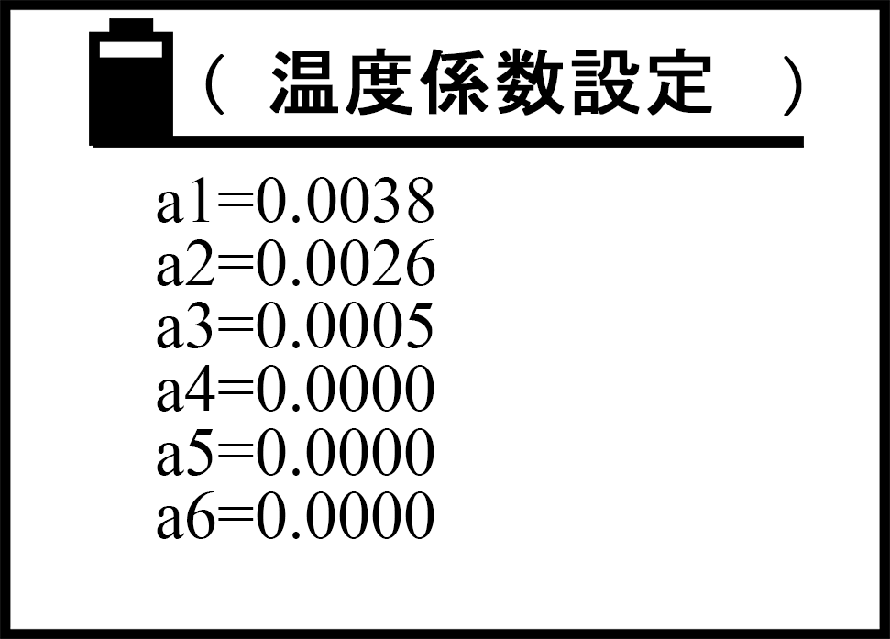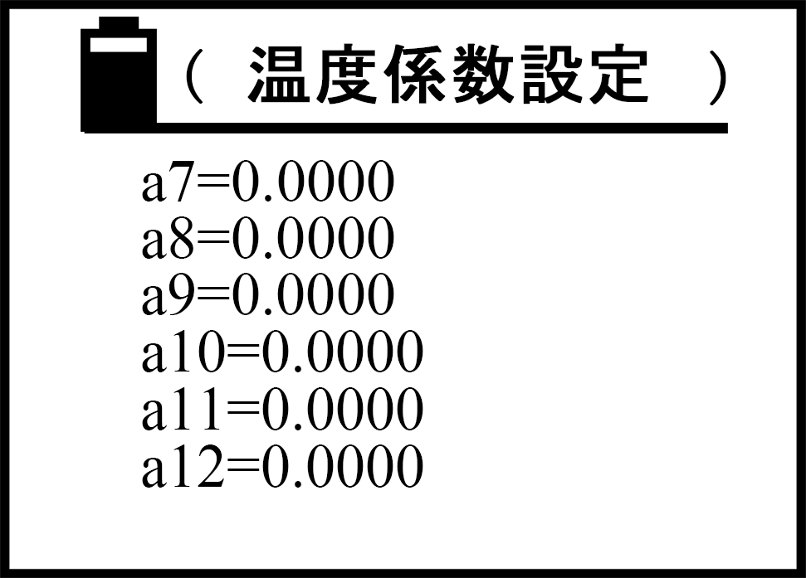
- 上キー” ”もしく下キー” ”でカーソルを変更したいa_{n}に移動して、”OK”キーでカーソルを数字部分に移動、そして逓増キー” ”もしく逓減キー” ”で数値を変更します（” ”もしく” ”を押しっぱなしにすると素早く変更できます）、完了後”OK”キーを押しと、設定が保存されて一個下のa_{n+1}に移ります。”SET”キー（もしく”MEAS”キー）を押すと設定メニューもしく測定画面に戻ります。
- a_{n}温度係数値はa₁からa₁₂一個ずつ設置する必要があります、a_{n}イコール零の数値は最後に置きましょう、もしa_{n}の値が零なら、a_{n+1}の数値は測定画面で引き出せなくなります。
- 温度係数値a_{n}は全部で12グループが設置できます、測定の時に引き出せます。
- a_{n}の有効数値の設定範囲は”0.0000～0.0300”。
- 基準片の設定
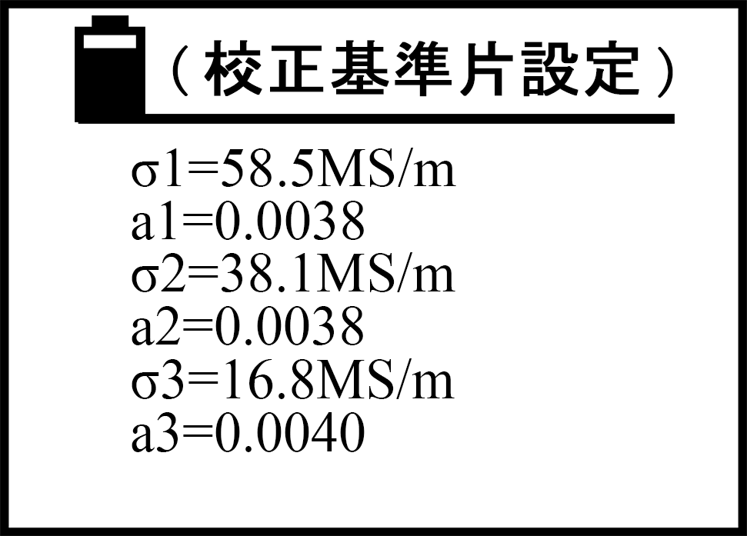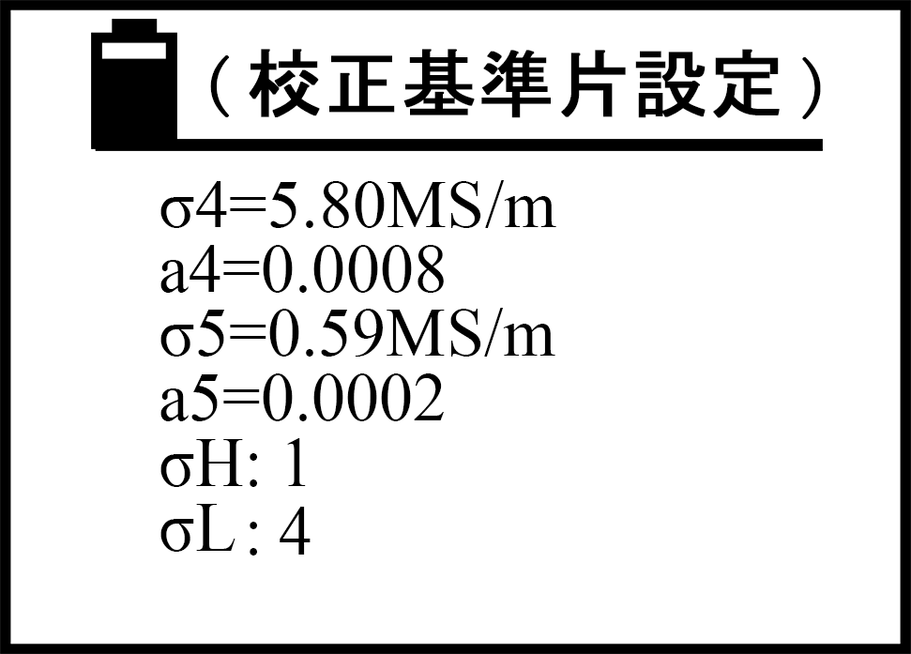
- σ₁からσ₅は基準片が20℃時の電導率です、a₁からa₅はそれぞれ対応する基準片σ₁からσ₅の温度係数値です。計量単位は計器のデフォルト単位依存、第5.3.4.7単位の選択によって変更します。
- 上キー” ”もしく下キー” ”でカーソルを移動して変更したい項目を選択、”OK”キーを押してカーソルを数値部分に移動、そして” ”もしく” ”で数値を変更（” ”” ”押しっぱすると素早く変更できます）、完了後”OK”を押して変更を保存すると、カーソルが一個下の項目に移ります。カーソルがσ_{H}に移動したら、”OK”キーを押して、” ”と” ”で1から5の数字を選択（選択したσ₁からσ₅中の一つをデフォルト高い値基準片にするを表す）。”OK”キーを押して保存しカーソルをσ_{L}に移動します、そして”OK”キーを押して、” ”と” ”で1から5の数字を選択（選択したσ₁からσ₅中の一つをデフォルト低い値基準片にするを表す）。”OK”キーを押すと保存して設定メニューに戻ります。
- 選択したσ_{H}とσ_{L}及び各対応した温度係数は、計器が校正に使う高いと低い値の基準片になります、この項目を変更する時の注意点は、σ_{H}の電導率がσ_{L}の電導率より高いであるべきです、じゃないと変更も無効になります。
- 電導率σの数値の設定範囲は”0.300～65.0MS/mもしく0.517～112.0%IACS”（ 基準片電導率＜3MS/mもしく5.170%IACS、尚且つ小数点以降3桁まで表示するなら、必ずσ₄もしくσ₅で設定すること）。温度係数aの数値の設定範囲は”0.0000～0.0300”です。
- 知らない者が誤操作で基準片設定に入るのを防ぐために、この設定に入る前に、まずパスワードを入力しないといけません。連続で”STORE”キーを四回押して（パスワード枠”□”内に四つの黒点を埋める、埋めすぎもしく埋め足りないは無効になります）、そして”OK”キーを押した後基準片の設定画面に入ります。このパスワード検証中に他のキーを押すと無効になります。

- 周波数とプローブの選択
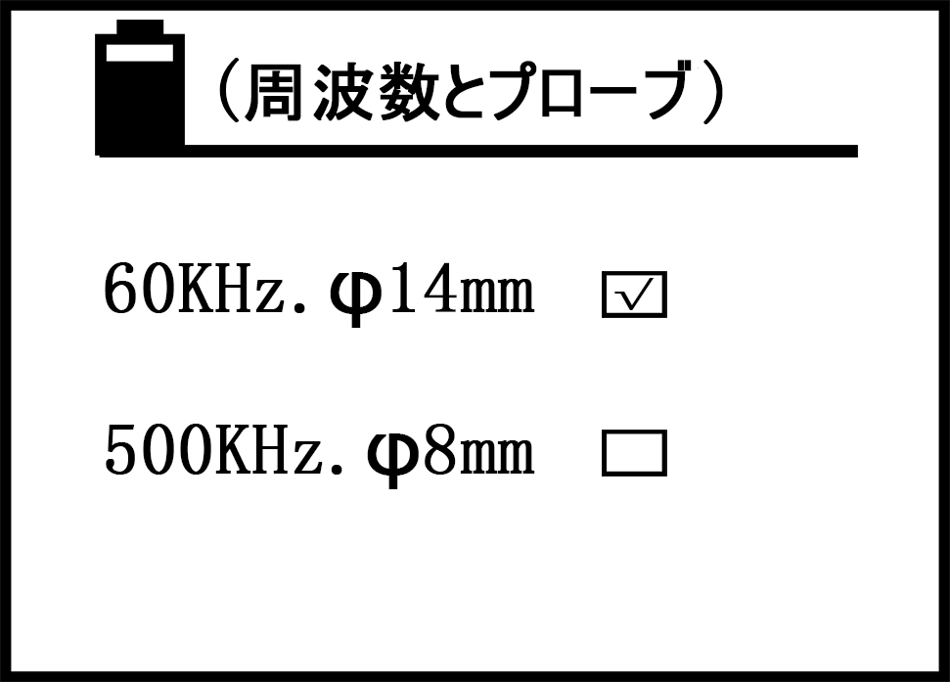
- 上キー” ”もしく下キー” ”でカーソルを移動して項目を選択（枠内に√が付く）、”OK”キーを押すと保存して”プローブ交換、再校正推奨画面”に戻ります。下図参照
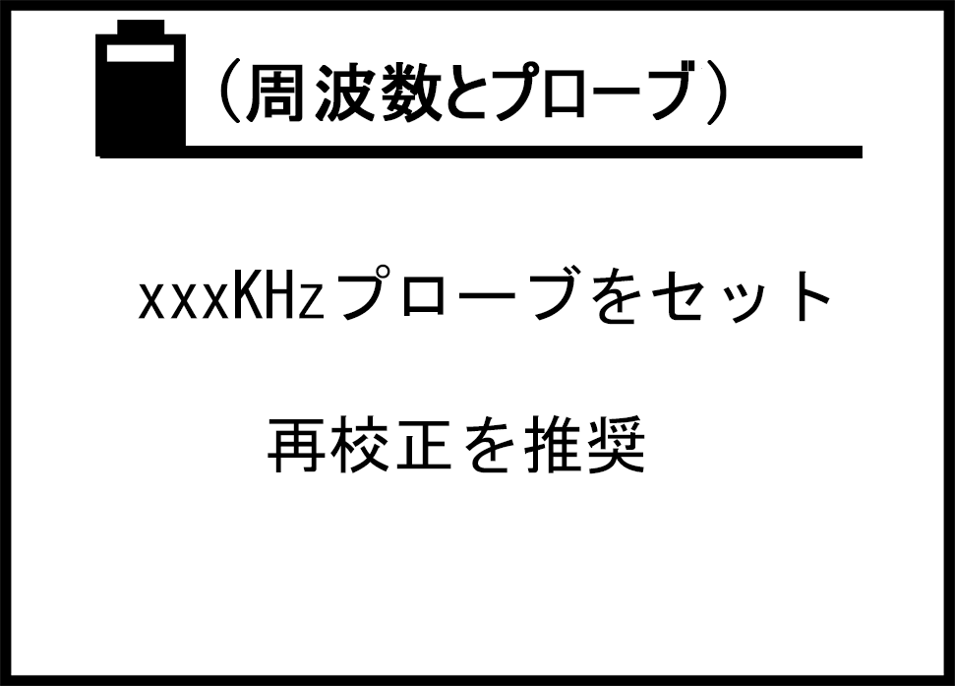
- 60 KHzと500 KHzは計器の工作周波数です。60 KHzφ14mmは航空工業標準、500 KHzφ8mmは薄い材料もしく小さい面積の材料の測定に使います。
- 単位の選択
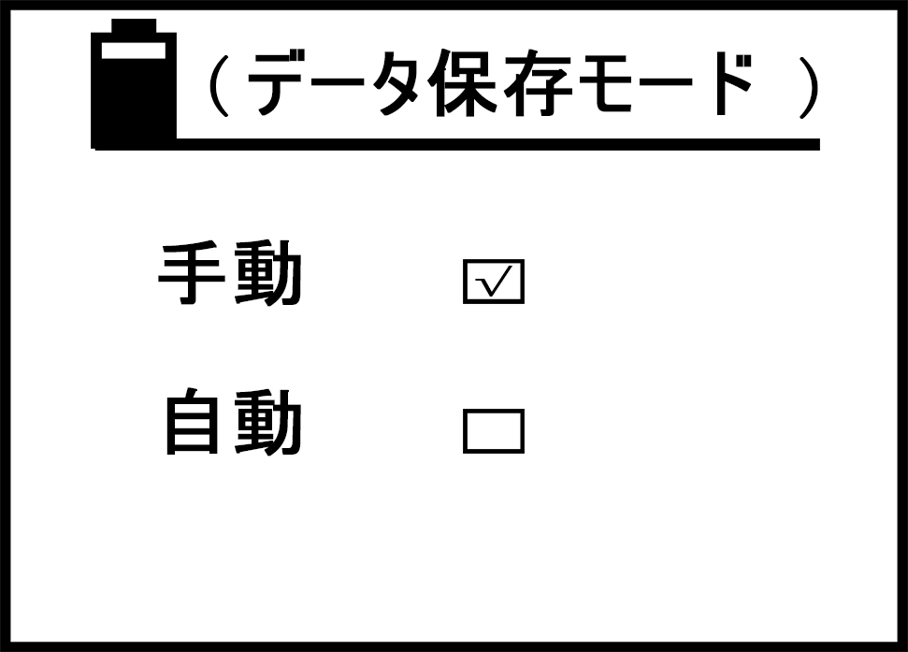
- 選択方法は”周波数とプローブの選択”a.と同じです。
- 計量単位を選択した後、計器はこの単位をデフォルト単位にします。どんな画面でも電導率単位は自動的にデフォルト単位に表示します、数値も二種の単位によって換算して更新します、データ保存する時の単位もデフォルト単位と一致します、次の単位変更まで維持します。
- バックライトの選択
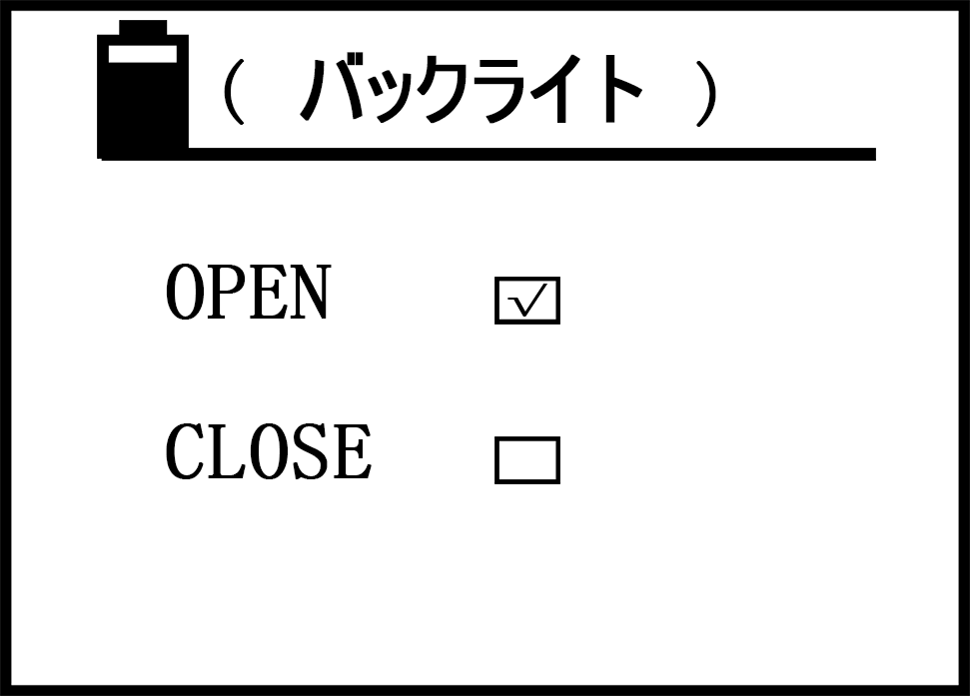
- 上キー” ”もしく下キー” ”でカーソルを移動して項目を選択（枠内に√が付く）、”OK”キーを押すと保存して設定メニューに戻ります。
- データログ
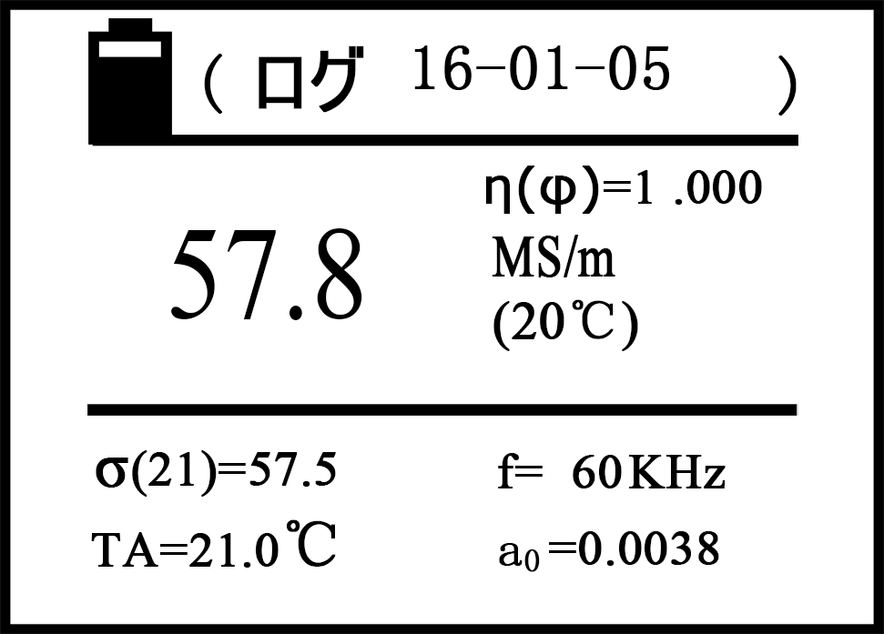
说明：
- これは計器が保存した測定データを閲覧する機能です。（最大500グループ）
- 画面一番上の”ログ”の右にある数字はこのデータの測定日です。
- 画面中央右にあるローマ字Nはこのデータの保存編号です。編号の順番は小さいから大きです、つまり最新のデータは1グループで、一個前に記録したデータは2グループです、このように全部は500グループ保存できます。
- データログに入ると、画面中はまず1グループのデータを表示します、上キー” ”もしく下キー” ”で一個前と一個下のデータを閲覧できます、”OK”キーを押すと設定メニューに戻ります。
- データ削除方法：任意のデータ記録画面で、削除キーを一回押すとこの画面の記録を削除できます。もし削除キー”DEL”を3秒長押しすると、全部のデータを削除できます。全部削除すると画面中に”空”が表示されます、”OK”キーを押すと設定画面に戻ります。
- データアップロード
- これは計器に保存した測定データを上位PCに転送する機能です。アップしたデータは編号1からラストまで並べます。
- 計器と上位PCの通信仕様は以下の通りです
Baud rate：2400bps
bit：8
Parity check：なし
Stop bit：1
上位PCのドライバー説明はディスク参照。
- データアップロードに入ると、画面中に”準備”が表示します、下図参照。この時ユーザーはアップロードに必要な各準備作業を用意しましょう、例えば上位PCとの接続、上位PCにドライバーを入れて待機状態にします。
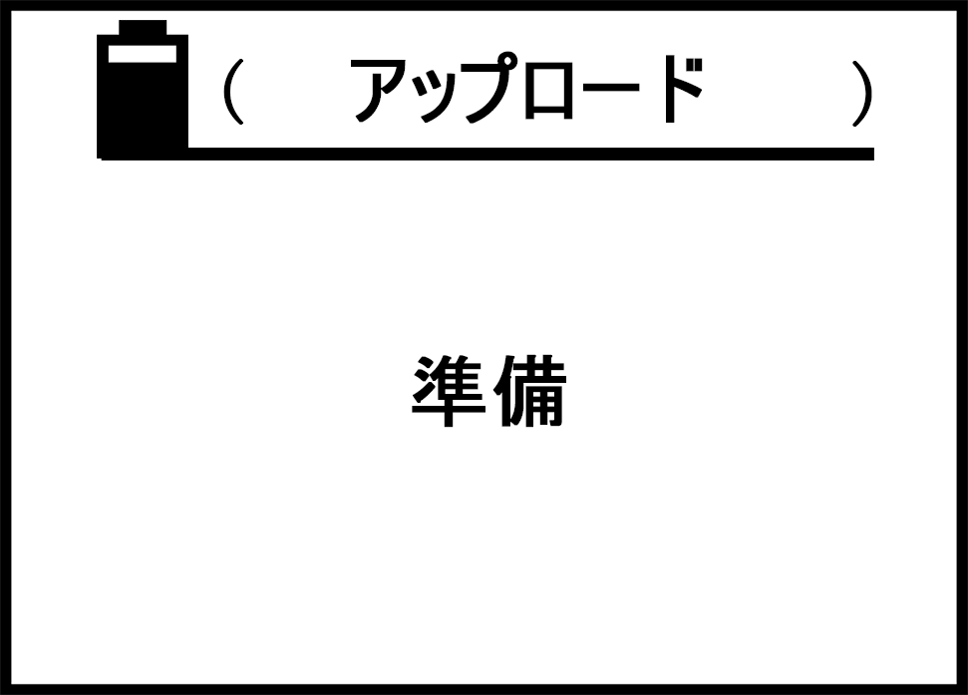
- ”OK”キーを押すとデータのアップロードが開始します、画面中に”アップロード中”が表示します、下図参照
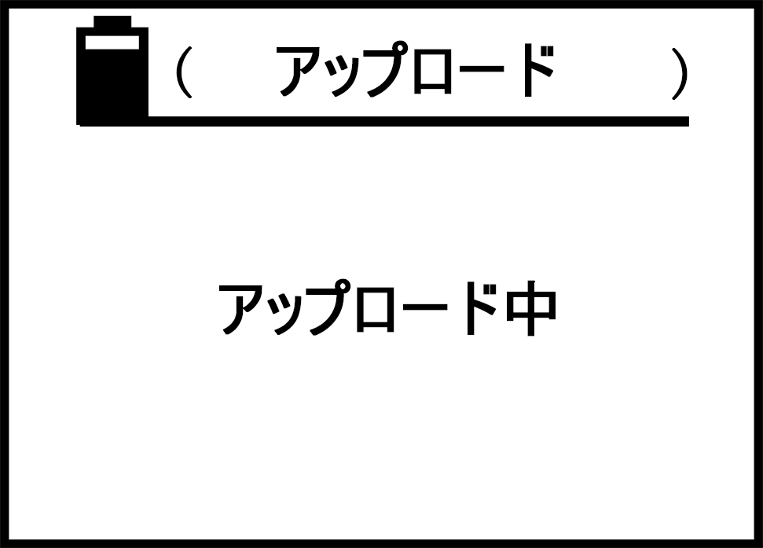
- アップロード完了後、画面中に”完了”が表示します、下図参照。そして”OK”キーを押すと設定メニューに戻ります。
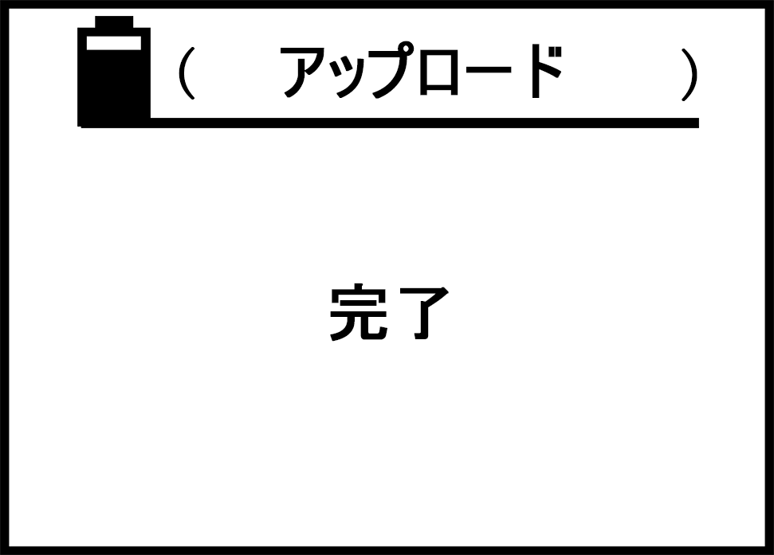

  - データ保存モード
- 選択方法は”周波数とプローブの選択”a.と同じです
- 保存方法は”手動”と”自動”に分かれており、両方法共に測定画面下でしか有効です。保存データは今測定したデータの”σ(20)、σ(TC)、計量単位、TA温度、f測定周波数、a₀値、日付” なと、全部で500グループの測定データが保存できます。
- 手動保存：測定画面下で材料の電導率を獲得した後、プローブを材料の密着を維持します、そしてデータ保存キー”STORE”を押すと、画面中央の右にN=XXXが表示して、この測定データが保存完了を表す。
- 自動保存：毎回測定した後、画面中央の右にN=XXXが表示して、この測定データが保存完了を表す。
- 毎回再起動すると、計器がデフォルトを手動保存に戻す。
- 保存過程中のN=XXXはデータログに保存したグループです、500グループ全部埋まったら”FULL”が表示されます、この時ログのデータを削除するまで保存機能は使えません。（削除方法は5.3.4.9データログe.を参照）
- 保存したデータの計量単位は測定当時の計器のデフォルト単位です（5.3.4.7参照）、測定画面下で”$\frac{\text{DEL}}{\text{UNIT}}$”キーで変更した単位と無関係です。

- 時間設定
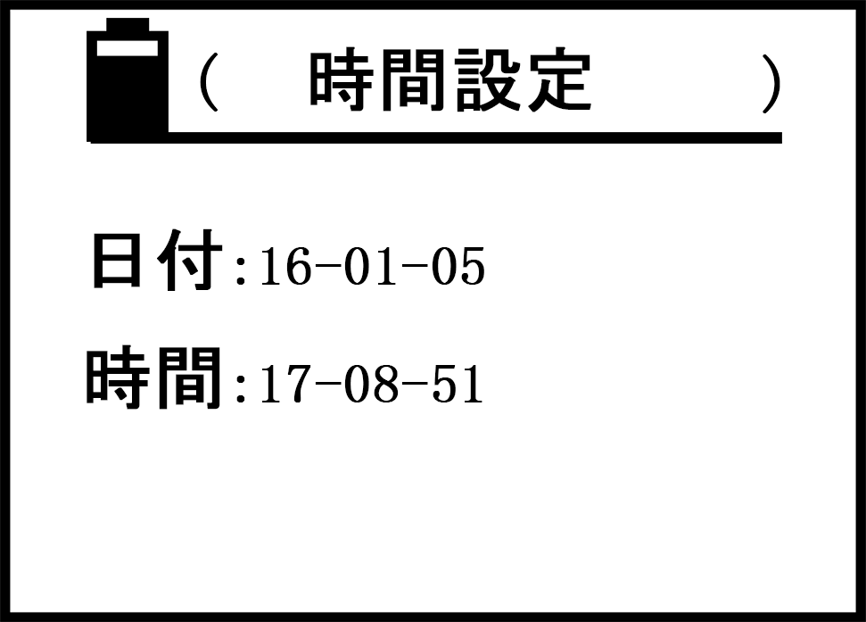
- 上キー” ”もしく下キー” ”でカーソルを移動して項目を選択、”OK”キーを押してカーソルを項目の一桁数字に移動、そして逓増キー” ”もしく逓減キー” ”で数値を変更（” ”” ”押しっぱすると素早く変更できます）、変更後”OK”キーを押して変更を保存して二桁の数字にカーソルを移動。このように三桁の数字を変更した後”OK”キーを押すと、カーソルは下の時間項目に移動します、設定方法は日付と同じです。時間項目変更した後、設定メニューに戻ります。
- 日付項目の一桁数字は”00～99”年、二桁数字は”00～12月”、三桁数字は”00～31”日です。
- 時間項目の一桁数字は”00～24”時、二、三桁数字は”00～60”分と秒です。
- 言語選択
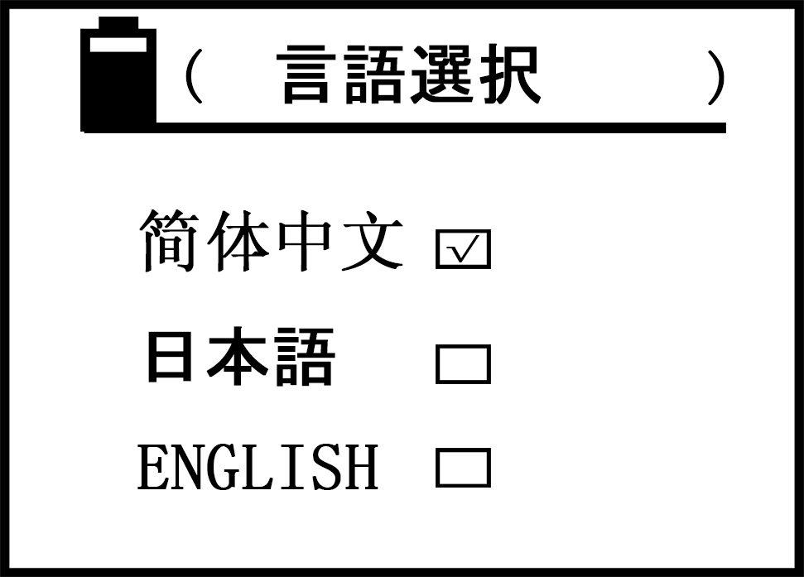
上キー” ”もしく下キー” ”でカーソルを移動して項目を選択（枠内に√が付く）、そして”OK”キーを押すと変更を保存して設定メニューに戻ります。（この設定は次変更するまで維持します）

- 電導率測定の影響要素
- 温度の影響
- 材料の電導率は温度に強く依存している、通常電導率は温度の増加によって減少します。例えば銅の電導率は20℃時は58.0MS/m、そして温度が25℃に上昇した時電導率は56.9MS/mです、下式は電導率と温度及び温度係数の関係式です
$$σ(T)=\frac{σ(\text{20})}{1+a(T−\text{20})}$$
σ(T)は材料が温度T時の電導率
σ(20)は材料が温度20℃時の電導率
aは材料の温度係数
Tは材料の温度
  - 温度係数a値は付録1：よく使う材料の温度係数が参照できます、もしくは権威のある機関が提供した標準資料を参照。
  - 本製品は上式電導率と温度及び温度係数の関係式に基づいて、多種の温度補正方式を建立し、いろんな測定状況に応じて選択し応用できるようにしています。
  - 適切な温度補正モードと温度係数の選択は、材料電導率の測定結果の正確性に繋がります。
  - 本製品の温度補正方法、各方法と材料温度係数間の相互作用及び未知材料の温度係数の測定方法の総括。
  - ”擬似温度補正法”
これは一番簡単で素早いの常用モードです、測定もしく校正の時、温度の考慮も温度係数の入力も必要ありません、以下二つの条件を満たせばいいです：
- 被測定物の温度と基準片の温度は同じで、基準片が20℃時の値を使って計器を校正した後、未知材料の電導率を測ります、得られた測定値は20℃に補正した材料電導率です。
- 被測定物と校正用の基準片は同じ温度係数を持ちます。
例1：もし未知銅、アルミ材料を測定する場合、校正には銅とアルミ基準片を使いましょう、測定待ちの銅もしくアルミは基準片と近い温度係数なら（即ち-0.004）、測定値は正確です。
例2：ユーザーは弊社が提供した基準片に代わって、被測定物と似ている基準片を自分で用意する場合、温度係数は被測定物と同じなら、測定値は正確です。
  - ”自動温度補正-温度センサー”モード
このモードは外部温度センサーを接続する必要があります、測定もしく校正前にまず基準片と被測定物の温度が安定した後測定し選択します。測定の時被測定物の温度係数を選択した後に電導率測定ができます。操作は比較的ややこしいですか、どんな状況下でも測定可能、正確性も高い、例えば：
- 基準片の温度は測定材料の温度が違う場合に使用。
例1：付属した基準片2個（共に温度係数値設定済み）を使ってとある温度下で計器を校正。まず外部温度センサーで一つ基準片の温度（両方基準片の温度は同じ）を測定、温度が安定した後この温度を選択（5.3.2.6参照）、そしてプローブを高い値と低い値の基準片に置いて計器を校正します、校正完了後違う温度の材料の電導率が測定できます。校正と同じまず温度センサーで材料の温度を測定（5.3.2.5参照）、そして材料の温度係数a₀値を選択（5.3.2.6参照）、最後はプローブを材料に置いて電導率を測定します、この時二個の電導率示度が表示されます、即ち現在温度下と20℃下の電導率です。
例2：ユーザーが自分で用意した基準片を校正に使う場合、まず基準片の電導率と温度係数値を計器に入力し（5.3.4.5参照）デフォルト基準片に設定します、後の校正と測定は例1と同じです。
- このモードを通して電導率を測定すると被測定物の温度係数が得られます。
例：被測定物の温度係数を求む。まず安定20℃下で計器を校正し被測定物が20℃下の電導率を獲得し記録します、次に被測定物を加熱し一定の温度下に安定します（+40℃を超えないように）、そしてその温度値と温度下の電導率σ(TA)を測定、公式$σ(T)=\frac{σ(\text{20})}{1+a(T−\text{20})}$に基づいて被測定物の温度係数a値が得られます。
  - ”自動温度補正-手動温度入力”モード
このモードは外部温度センサーで基準片と材料温度を測定する必要がありません、校正の時に基準片温度T_{A}を手動入力するだけでいいです（5.3.2.5参照）。測定の時被測定物の温度T_{A}を手動入力する、他の操作方法は6.1.2.2と同じです。このモードは基準片と被測定物の温度がわかる場合に適用します。
- リフトオフの影響
被測定物とプローブの距離は電導率の測定に誤差を生じる。本製品のリフトオフはφ14mmプローブは約500μm、φ8mmプローブは約200μm。実際の応用効果は、プローブと被測定物の間に非導電性阻害物（例えば塗装、ビニール膜、埃など）の厚さがリフトオフ距離より小さいなら、測定値は正確です。リフトオフ距離を超えたなら、電導率測定はやや大きな誤差が生じます。
- 材料の厚さの影響
実際応用中、被測定物の厚さが渦流標準浸透深さの3倍より小さいなら、測定の精度が保証できません。標準浸透深さは周波数と電導率によって決まります。標準浸透深さの関係式は以下の通り
$$δ=\frac{\text{503}}{\sqrt{f·σ}}$$
σは電導率、単位はMS/m
fは測定周波数、単位はHz
δは標準浸透深さ、単位はmm
    - 図6.1は材料の厚さと電導率値及び測定周波数間の依頼関係を表す、3倍の標準浸透深さ（3×δ）によって描かれた材料最小板厚の要求です。
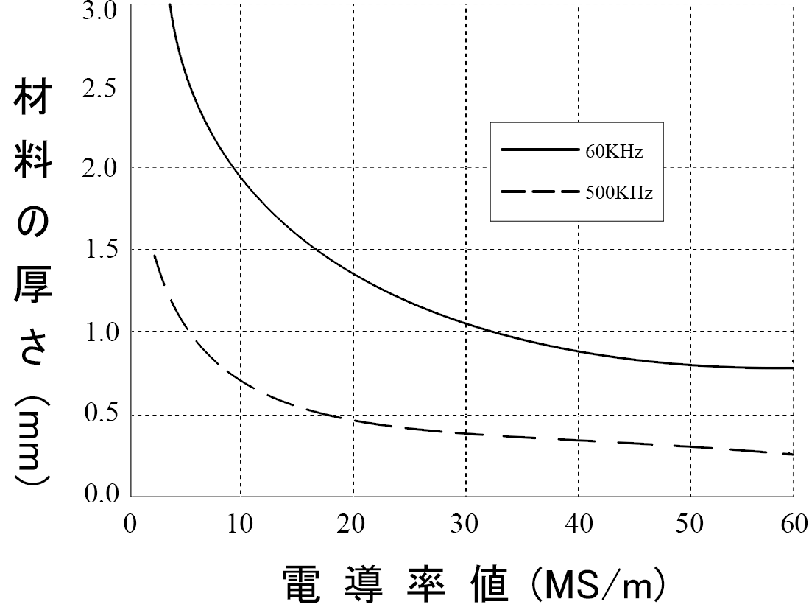
图6.1
    - もし材料の実際厚さが3×δ要求の厚さより小さいなら、材料を重ねて最小板厚の要求に届くの測定方法が採用できます。測定結果の信用性を保証するために、重ねる時に以下の注意点があります：
- 最小板厚に届くを前提に、重ねる層は少ないほど測定結果が信用できます。
- 層と層の間は綺麗に処理する必要があります、埃に阻害されないように、誤差を減少します。
- 層と層を密着する必要があります、空気の隙間を減少します、通常は三層を超えません。
- 曲面の影響
曲面は測定値に直接の影響を及ぶ。電導率計が校正の時に平面基準片を使用、プローブの電気抵抗変化は材料の電導率にだけ関係します。そしてプローブは曲面で測定する時、プローブの電気抵抗は材料の電導率だけではなく、材料の曲面直径にも関係します。本製品は以下の関係式によって曲率補正公式を建立：
$$σ=\frac{σ(φ)}{η(φ)}$$
σは材料の実際の電導率
σ(φ)は材料曲率直径φ下で測定した電導率
η(φ)は曲率直径の補正係数、ユーザーは多種の違う曲率直径の同質材料（電導率は同じ）で、補正係数η(φ)と直径の曲線関係を獲得できます。
例1：φ14mm・60KHzのプローブで凸表面材料の電導率を測定、材料の曲線直径はφ50mm、凸表面を測定した電導率はσ(φ)=56MS/m
仮定：曲率直径φ50mmの凸材料の補正係数はη(φ)=0.975（η(φ)値の設定は5.3.2.7参照）
実際の電導率σ_{実際}=σ(φ)/ η(φ)=56/0.975=57.4MS/m
例2：14mm・60KHzのプローブで凹表面材料の電導率を測定、凹表面の曲率直径はφ60mm、凹表面を測定した電導率はσ(φ)=58MS/m
仮定：曲率直径φ60mmの凹材料の補正係数はη(φ)=1.032（η(φ)値の設定は5.3.2.7参照）
実際の電導率σ_{実際}=σ(φ)/ η(φ)=58/1.032=56.2MS/m
- 縁端効果の影響
本製品の渦流プローブは電磁遮蔽技術を採用しており、他の電磁遮蔽を採用していないプローブと明らかの差があります（図6.2参照）、φ14mmプローブは最小面積直径約≥φ14mmの平面材料の電導率が測定できます。φ8mmプローブは最小面積直径約≥φ8mmの平面材料の電導率が測定できます。
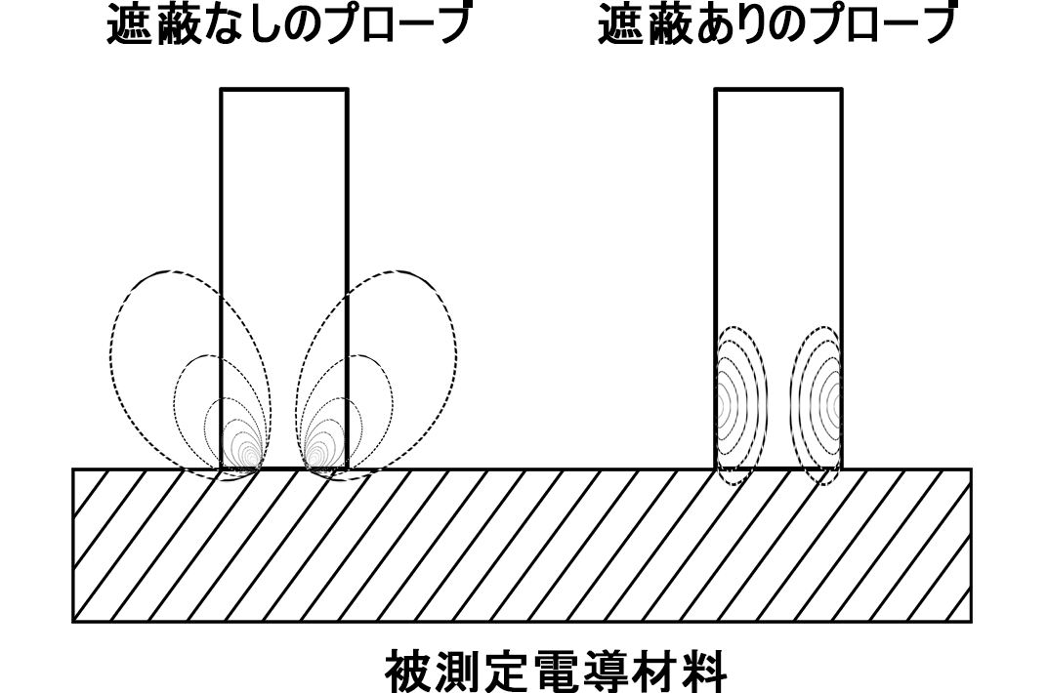
図6.2
遮蔽なしのプローブなら、測定面積直径はプローブの直径よりかなり大きくないと、測定結果に誤差が生じる。

使用と手入れについて
- 校正・測定の時、なるべくプローブを材料平面と垂直に平穏にする、取扱注意。
- 長時間でプローブを手持ちしないように、プローブ温度の上昇で測定精度に影響を及ぼす恐れがあります。
- なるべく基準片、材料、計器、プローブを温度変化の少ない環境で作業してください。
- 計器、基準片を腐蝕・振動・電磁干渉なしの環境下で使用と保存してください。
- 測定を温度0～50℃の条件下で作業してください。
- 測定はラジエーター・扇風機・ストーブから離れて、直射日光を避けてください。
- 指でプローブの端部、基準片、被測定物の測定部位を触れないてください。
- 基準片、材料、プローブ端部に油・埃などの汚物がついたなら、直ちに取り除いてください。
- 計器、プローブに衝撃や振動を加えないでください。基準片表面に深い傷残すを厳禁。
- プローブ端部に深刻な磨損があるなら新しいプローブを交換してください、影響を及ぼす恐れがあります。

保証
- 本製品の保証期間は購入後1年間です。
- 以下の状況で弊社もしく弊社の代理が製品の無料修理を保証しません、でも有料修理の義務があります。
- マニュアル無視に接続、メンテナンス、保管するによって製品が故障もしく損壊する；
- 保証期間が切れる；
- 製品の保証カードと製品編号と一致しない；
- 非弊社もしく非弊社代理の者によって計器もしく部品を分解、修理する；
- 保証対象外の部品（プローブ、バッテリー、外殻、キーボード、ケーブル）；
- 事故的もしく人為的製品を損壊する；
- 不可抗力（地震、火災など）によって製品が故障もしく損壊する。
付録1：よく使う材料の電導率値及び温度係数表
金属 | 電導率（20℃） |  | 温度係数値  （20℃）
金属 | %IACS | MS/m | 温度係数値  （20℃）
銅 | 100 | 58 | 0.0038
アルミニウム | 29～61 | 17～35.4 | 0.0040
金 | 70.7 | 41 | 0.0034
銀 | 108 | 62.5 | 0.0038
黄銅（H90） | 25 | 14.5 | 0.0018
アルミニウム青銅 | 9 | 5.2 | ～0.0008
チタン | 3.6 | 2.08 | 0.0040
鉛 | 7.8 | 4.5 | 0.0039
亜鉛 | 30 | 17.4 | 0.0037
ニッケル | 22 | 12.8 | 0.0060
マグネシウム | 38 | 22 | 0.0040
ニッケル銀 | 8.6 | 5 | 0.00068
チタン合金 | 1.02 | 0.59 | 0.0002
タングステン | 31.46 | 18.25 | 0.0052
プラチナ | 17.24 | 10 | 0.000374
コンスタンタン | 3.92 | 2.27 | 0.000005
マンガニン | 4.1 | 2.38 | 0.000005

付録2：会社の連絡先

■会社名：Xiamen Tianyan Instrument Co. Ltd.
■所在地：617 Pioneering Building, Pioneering Park, Xiamen Torch High-Tech Development Zone, Xiamen, China
■連絡先：TEL +86-(0)592-3195306, +86-(0)592-3195308
FAX +86-(0)592-3195307
■代表者：練信寧 E-mail tianyan617@163.com

